標準製剤との比較表（案）
日本薬局方 エパルレスタット錠 エパルレスタット錠50mg 「フソー」
 |  | 後 発 医 薬 品＊ | 標 準 製 剤
販売名² |  | エパルレスタット錠50mg「フソー」 | キネダック錠50mg
会社名² |  | 扶桑薬品工業株式会社
薬価¹ |  | 18.60円/錠 | 18.60円/錠
薬価の差 |  | １錠 あたり 0円
薬効分類名² |  | アルドース還元酵素阻害剤
規制区分² |  | 処方箋医薬品（注意－医師等の処方箋により使用すること）
組成・性状² | 有効成分 | 1錠中 日本薬局方 エパルレスタット50mg
組成・性状² | 添加物 | D-マンニトール、ヒプロメロース、ステアリン酸マグネシウム、酸化チタン、マクロゴール6000 | D-マンニトール、ヒドロキシプロピルセルロース、カルメロースカルシウム、ステアリン酸マグネシウム、ヒプロメロース、酸化チタン、ポリオキシエチレン(105)ポリオキシプロピレン(5)グリコール
組成・性状² | 製剤  の性状 | 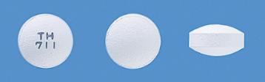
  性状 | 白色のフィルムコーティング錠
  直径 | 6.6ｍｍ
  厚さ | 3.9ｍｍ
  重量 | 約120ｍｇ
  識別ｺｰﾄﾞ | TH711
  性状 | 白色のフィルムコーティング錠
  直径 | 6.7ｍｍ
  厚さ | 3.9ｍｍ
  質量 | 約120ｍｇ
  識別ｺｰﾄﾞ
効能・効果² |  | 【標準製剤と同じ】  糖尿病性末梢神経障害に伴う自覚症状（しびれ感、疼痛）、振動覚異常、心拍変動異常の改善（糖化ヘモグロビンが高値を示す場合）
用法・用量² |  | 【標準製剤と同じ】  通常、成人にはエパルレスタットとして1回50mgを1日3回毎食前に経口投与する。  なお、年齢、症状により適宜増減する。
標準製剤  との同等性 |  | 血中濃度比較試験 | 溶出試験
 |  | 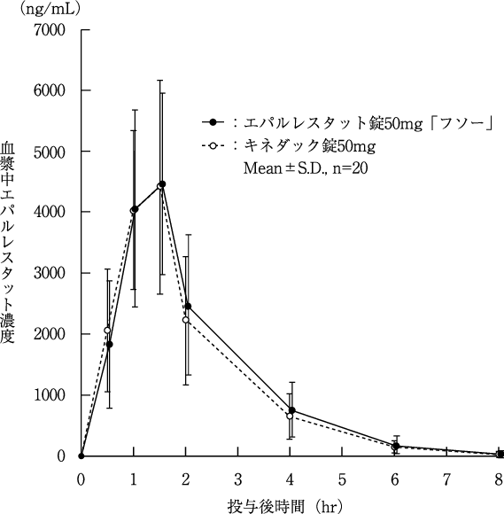  試験条件：健康成人男子、絶食時、それぞれ1錠  得られた薬物動態パラメータについて統計解析を行った結果、両剤の生物学的同等性が確認された。 | 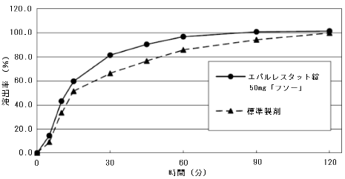  試験条件：試験液「pH6.8」、50回転/分  「後発医薬品の生物学的同等性試験ガイドライン」に基づき、いずれの試験条件においても両剤の溶出挙動が同等であることが確認された。
貯法²  （取扱い上の注意²） |  | 室温保存 | 室温保存
備考 |  | ＊診療報酬上の後発医薬品には該当しません。
1. 令和8年3月5日の薬価基準改定告示に基づく
2. 電子添文に基づいて記載（弊社製剤:2024年1月改訂第1版、標準製剤:2024年6月改訂第2版）

